
BUKU PEDOMAN PENULISAN SKRIPSI Edisi 1



TIM PENYUSUN

Dr. Ir. Supriyanto, M.P. Putri Anggun Sari, S.Pt., M.Si. M.Fatchan, S.Kom., M.Kom. Aswan S.Sunge, S.E., M.Kom.
Wahyu Hadikristanto, S.Kom., M.Kom.

Yoga Religia, S.Kom., M.Kom.

PROGRAM STUDI TEKNIK INFORMATIKA FAKULTAS TEKNIK
UNIVERSITAS PELITA BANGSA BEKASI
2020

KATA PENGANTAR

Tugas Akhir (selanjutnya dapat disingkat TA) merupakan persyaratan bagi mahasiswa untuk menyelesaikan studi. Pada Program Studi Teknik Informatika jenjang sarjana di Fakultas Teknik UPB, format TA yang digunakan adalah Skripsi (Karya Ilmiah) berupa laporan hasil penelitian atau studi kepustakaan yang disusun oleh mahasiswa atas bimbingan dan pengawasan dosen pembimbing.

Buku Pedoman Skripsi ini merupakan penyempurnaan dari Buku Panduan Skripsi yang telah diterbitkan beberapa waktu yang lalu. Diharapkan buku ini dapat memberikan manfaat sebagai acuan dasar untuk melakukan kegiatan Skripsi bagi mahasiswa Program Studi Teknik Informatika Jenjang Sarjana Universitas Pelita Bangsa.
Buku Pedoman ini disusun sebagai Buku Hand Out atau referensi dari kegiatan Skripsi di Program Studi Teknik Informatika Universitas Pelita Bangsa. Seluruh isinya telah mengakomodasi visi, misi program studi serta pengalaman-pengalaman pembelajaran yang telah lama terjadi. Artinya, buku pedoman ini telah mempertimbangkan kondisi dan situasi akademis di program studi dan telah disahkan penggunaannya melalui SK Dekan Fakultas Teknik Universitas Pelita Bangsa Nomor : 016/SK/32.A/UPB/III/2020, tanggal 27 Maret 2020 dan wajib digunakan oleh sivitas akademika Program Studi Teknik Informatika Universitas Pelita Bangsa sebagai panduan penulisan tugas akhir.
Penyusun mengharapkan saran dan kritik dari semua pihak yang terlibat dalam proses pembelajaran di program studi Teknik Informatika Universitas Pelita Bangsa tercinta ini. Semoga buku Panduan Penulisan Skripsi ini benar-benar bermanfaat dan membantu mahasiswa di Program Studi Teknik Informatika Universitas Pelita Bangsa dalam menyusun Skripsi seefektif dan seefisien mungkin.

Kabupaten Bekasi, Maret 2020

Penyusun
UCAPAN TERIMAKASIH

Buku Pedoman Skripsi ini dapat tersusun dengan baik karena adanya dukungan dan bantuan dari pihak yang peduli terhadap kemajuan dan keberadaan Program Studi Teknik Informatika jenjang Sarjana, Universitas Pelita Bangsa. Oleh karena itu pada kesempatan ini, penyusun tidak lupa mengucapkan terima kasih yang sebesar-besarnya kepada Bapak/ibu:

1. Hamzah Muhammad Mardi Putra, S.K.M., M.M., sebagai Rektor Universitas Pelita Bangsa

2. Dr. Ir. Supriyanto, M.P., sebagai Wakil Rektor I Universitas Pelita Bangsa

3. Putri Anggun Sari, S.Pt., M.Si. Sebagai Dekan Fakultas Teknik, Universitas Pelita Bangsa

4. Aswan S. Sunge, S.E, M.Kom Sebagai Ketua Program Studi Teknik Informatika S-1

5. Wahyu Hadi Kristanto, M.Kom Sebagai Sekretaris Program Studi Teknik Informatika S-1

6. Yoga Religia, M.Kom Sebagai Dosen Tetap Program Studi Teknik Informatika S-1

7. Seluruh Dosen Program Studi Teknik Informatika, Fakultas Teknik, Universitas Pelita

Bangsa.

Beliau-beliau di atas, yang memberi motivasi untuk membahas dan memberikan masukan- masukan yang bermanfaat untuk penyusunan buku ini dan karena beliau-beliaulah sehingga buku Pedoman Skripsi ini dapat diterbitkan. Penyusun masih mengharapkan masukan-masukan dari beliau-beliau di atas agar buku Pedoman Skripsi ini kelak menjadi buku panduan yang sempurna bagi mahasiswa Program Studi Teknik Informatika Jenjang Sarjana Universitas Pelita Bangsa dalam menyusun Laporan Skripsi.

Bekasi, Maret 2020

Penyusun
DAFTAR ISI

KATA PENGANTAR ......................................................................................... i UCAPAN TERIMA KASIH ............................................................................... ii DAFTAR ISI ....................................................................................................... iii BAB I PENDAHULUAN .................................................................................... 1
1.1 |  | Skripsi ................................................................................................... |  | 1
1.2 |  | Tujuan Skripsi ........................................................................................ |  | 1
1.3 |  | Bentuk Skripsi ........................................................................................ |  | 2
1.4 |  | Bidang Peminatan................................................................................... |  | 2
1.5 |  | Persyaratan Mata Kuliah Skripsi ............................................................. |  | 3
 |  | 1.5.1 Syarat Adminitrasi Skripsi........................................................... |  | 3
 |  | 1.5.2 Persyaratan Akademik Skripsi ..................................................... |  | 3
 |  | 1.5.3 Sidang Skripsi ............................................................................. |  | 4
1.6 |  | Tahapan Menyusun Skripsi ..................................................................... |  | 4
 |  | 1.6.1 Persiapan ..................................................................................... |  | 4
 |  | 1.6.2 Tahapan Menyusun Skripsi.......................................................... |  | 4
1.7 |  | Pembimbing Skripsi ............................................................................... |  | 5
1.8 |  | Penguji Ujian Skripsi.............................................................................. |  | 7
1.9 |  | Perubahan Minat Studi dan Dosen Pembimbing ..................................... |  | 7
1.10 |  | Pelaksanaan Sidang Skripsi .................................................................... |  | 8
1.11 |  | Proses Pasca Sidang ............................................................................... |  | 8
1.12 |  | Proses Finalisasi hasil............................................................................. |  | 9
1.13 |  | Wisuda ................................................................................................... |  | 9
BAB II | SUSUNAN SKRIPSI .............................................................................. |  |  | 10
2.1 | Pengajuan Judul Skripsi ......................................................................... |  |  | 10
2.2 | Bimbingan Penulisan Skripsi.................................................................. |  |  | 11
2.3 | Susunan Laporan Skripsi........................................................................ |  |  | 11
2.3.1 |  |  | Halaman Sampul Depan.............................................................. | 11
2.3.2 |  |  | Halaman Persetujuan .................................................................. | 12
2.3.3 |  |  | Halaman Pengesahan .................................................................. | 12
2.3.4 |  |  | Pernyataan Keaslian Skripsi ........................................................ | 12
2.3.5 |  |  | Pernyataan Persetujuan Publikasi ................................................ | 13
2.3.6 |  |  | Ucapan Terima Kasih ................................................................. | 13
2.3.7 |  |  | Abstrak ....................................................................................... | 14
2.3.8 |  |  | Daftar Isi..................................................................................... | 14
2.3.9 |  |  | Daftar Tabel (jika ada) ................................................................ | 14
2.3.10 |  |  | Daftar Gambar (jika ada) ............................................................ | 14
2.3.11 |  |  | Daftar Lampiran (jika ada) .......................................................... | 15
2.3.12 |  |  | Arti Lambang, Singkatan dan Istilah (jika ada)............................ | 15
2.3.13 |  |  | Bab I Pendahuluan ...................................................................... | 15
2.3.14 |  |  | Bab II Tinjauan Pustaka dan Landasan Teori .............................. | 19
2.3.15 |  |  | Bab III Metode Penelitian ........................................................... | 21

2.3.16 Bab IV Hasil Penelitian dan Pembahasan..................................... | 23
2.3.17 Bab V Kesimpulan dan Saran ...................................................... | 23
2.3.18 Daftar Pustaka ............................................................................. | 23
2.3.19 Lampiran (jika ada)...................................................................... | 23
BAB III TATA CARA PENULISAN ................................................................. | 24
3.1 Bahasa yang Digunakan ......................................................................... | 24
3.2 Ukuran Kertas dan Margin ..................................................................... | 25
3.3 Format Pengetikan ................................................................................. | 26
3.4 Penomoran Halaman .............................................................................. | 26
BAB IV STRUKTUR PENULISAN ................................................................... | 28
4.1 Struktur Penulisan Bidang Peminatan Sistem Cerdas.............................. | 28
4.2 Struktur Penulisan Bidang Peminatan RPLD .......................................... | 29
4.3 Struktur Penulisan Bidang Peminatan Data Mining ................................ | 30
LAMPIRAN ........................................................................................................ | 31
Lampiran 1. Format Pembuatan Halaman Sampul Depan .................................... | 31
Lampiran 2. Contoh Penulisan Lembar Persetujuan Skripsi ................................. | 32
Lampiran 3. Contoh Penulisan Halaman Pengesahan........................................... | 33
Lampiran 4. Contoh Penulisan Pernyataan Keaslian Skripsi ................................ | 34
Lampiran 5. Contoh Penulisan Pernyataan Persetujuan Publikasi ........................ | 35
Lampiran 6. Contoh Penulisan Ucapan Terima Kasih .......................................... | 36
Lampiran 7a. Contoh Penulisan Abstrak dalam Bahasa Indonesia ......................... | 37
Lampiran 7b. Contoh Penulisan Abstrak dalam Bahasa Inggris ............................. | 38
Lampiran 8. Contoh Penulisan Daftar Isi ............................................................. | 39
Lampiran 9. Contoh Penulisan Daftar Tabel ........................................................ | 40
Lampiran 10. Contoh Penulisan Daftar Gambar .................................................... | 41
Lampiran 11. Contoh Penulisan Daftar Lampiran .................................................. | 42
Lampiran 12. Contoh Penulisan Daftar Pustaka .................................................... | 43
Lampiran 13. Kartu Kendali Bimbingan Skripsi .................................................... | 44

BAB I PENDAHULIAN

1.1 Skripsi

Skripsi adalah suatu karya tulis ilmiah berdasarkan kegiatan mandiri mahasiswa berupa paparan laporan hasil penelitian yang membahas masalah dalam bidang ilmu sesuai dengan program studi yang sedang ditempuh menggunakan kaidah yang berlaku dibawah bimbingan dosen pembimbing. Skripsi dilaksanakan secara mandiri oleh mahasiswa, dimaksudkan bahwa inisiatif perancangan penelitian, pelaksanaan penelitian dan penulisan laporan Skripsi ada pada diri mahasiswa sendiri.
Skripsi ini disusun berdasarkan hasil penelitian yang memiliki ciri-ciri antara lain:

a. Harus ada permasalahan yang jelas

b. Harus memenuhi kaidah metodologi penelitian

c. Mengungkapkan adanya fakta-fakta baru atau fakta khusus yang obyektif.

d. Hasil Skripsi dipertanggungjawabkan dan dituangkan dalam bentuk laporan dengan mengikuti tata tulis ilmiah yang telah ditentukan dalam buku pedoman ini

Dengan mengerjakan Skripsi diharapkan mahasiswa mampu merangkum dan mengaplikasikan semua pengalaman pendidikan untuk memecahkan masalah dalam bidang keahlian/bidang studi tertentu secara sistematis, logis, kritis, kreatif dan berbobot, berdasarkan data/informasi yang akurat dan didukung analisis yang tepat dan menuangkannya dalam bentuk penulisan karya ilmiah.

1.2 Tujuan Skripsi

Dalam mengerjakan Skripsi terdapat beberapa tujuan agar dapat dicapai oleh setiap Mahasiswa program studi Teknik Informatika Jenjang Sarjana Universitas Pelita Bangsa, diantaranya:
1. Mampu membentuk sikap mental ilmiah

2. Mampu mengidentifikasi dan merumuskan masalah penelitian berdasarkan rasional tertentu yang dinilai penting dan bermanfaat ditinjau dari berbagai segi.
3. Mampu menerapkan dan menguji teori yang ada.

4. Mampu melaksanakan penelitian mulai dari penyusunan rancangan penelitian, pelaksanaan penelitian, sampai pelaporan hasil penelitian dalam bentuk naskah Skripsi.
5. Mampu melakukan kajian secara kuantitatif dan atau kualitatif dan menarik kesimpulan yang jelas serta mampu merekomendasikan hasil penelitiannya kepada pihak-pihak yang berkepentingan.
6. Mampu mempresentasikan dan mempertahankan hasil Skripsi di dalam forum ujian lisan di hadapan tim dosen penguji.

Skripsi disusun oleh mahasiswa sebagai persyaratan untuk menyelesaikan pendidikan di Program

Studi Teknik Informatika Jenjang Sarjana Universitas Pelita Bangsa

1.3 Bentuk Skripsi

Terdapat beberapa bentuk Skripsi yang dapat digunakan. Adapun bentuk Skripsi yang dapat disusun diantaranya:
1. Kajian ilmiah terhadap suatu teknik/metode/teori yang ada kaitannya dengan bidang ilmu sesuai dengan program studi yang sedang ditempuh.
2. Kajian dengan prototipe, merupakan Skripsi yang berbentuk kajian ilmiah yang hasil akhirnya dilengkapi dengan prototipe.
3. Perancangan perangkat informatika, merupakan Skripsi yang hasil akhirnya berupa rancangan perangkat informatika yang belum diimplementasikan.
4. Pengembangan perangkat informatika, merupakan Skripsi yang hasil akhirnya berupa produk hasil implementasi rancangan perangkat informatika.

1.4 Bidang Peminatan

Program Studi Teknik Informatika jenjang sarjana menyelenggarakan 3 (tiga) kelompok minat studi yaitu minat studi Sistem Cerdas (SC), Rekayasa Perangkat Lunak dan Database (RPLD) serta Data Mining (DM). Mahasiswa dapat memilih minat studi yang ditawarkan di semester 5 pada mata kuliah pilihan.
Tiap-tiap minat studi didukung oleh bidang kajian (BK). Adapun bidang kajian yang dapat diteliti bisa dilihat pada tabel 1.1 berikut :

Tabel 1.1 Bidang Kajian Penelitian

Sistem Cerdas (SC) |  | Rekayasa Perangkat Lunak dan Database (RPLD) |  | Data Mining (DM)
1. | Sistem pendukung | 1. | Sistem Terstruktur | 1. | Pengelompokan
 | keputusan | 2. | Sistem berorientasi | 2. | Klasifikasi
2. | Sistem pakar |  | objek | 3. | Prediksi
3. | Kriptografi | 3. | Game / Permainan | 4. | Big Data
4. | Steganografi
5. | Image Processing
6. | Keamanan Jaringan
7. | Intelligent of Things

1.5 Persyaratan Matakuliah Skripsi

1.5.1 Syarat Administrasi Skripsi

Bagi mahasiswa yang mengambil matakuliah Skripsi harus memenuhi beberapa persyaratan administrasi berikut:
1. Mahasiswa tersebut terdaftar sebagai mahasiswa aktif;

2. Mahasiswa tersebut sudah menginput KRS Skripsi.

1.5.2 Persyaratan Akademik Skripsi

Bagi mahasiswa yang mengambil matakuliah harus memenuhi beberapa persyaratan akademik berikut:
1. Mahasiswa sudah menyelesaikan kuliah minimal 125 SKS;

2. Mahasiswa telah menyelesaikan matakuliah KKP dengan nilai minimal C;

3. Dalam daftar KHS tidak boleh ada nilai E;

4. IPK minimal 2.00;
5. Jumlah nilai D maksimal 5% dari jumlah matakuliah yang telah diambil atau 2 matakuliah.

1.5.3 Sidang Skripsi

Sidang Skripsi adalah ujian yang dilakukan oleh tim penguji dalam bentuk ujian lisan. Syarat mendaftar ujian SKRIPSI adalah sebagai berikut:
1. Bimbingan minimal SKRIPSI 8 kali;

2. Menyerahkan dokumen laporan Skripsi, sebanyak 2 eksemplar;

3. Tidak boleh ada nilai E;

4. IPK minimal 2.00;

5. Telah menyelesaikan kuliah minimal 138 SKS;

6. Jumlah nilai D maksimal 5% dari jumlah matakuliah yang telah diambil atau 2 matakuliah;

7. Bebas beban administratif;

8. Sertifikat seminar sebanyak minimal 5 buah;

9. Pakaian yang digunakan saat sidang SKRIPSI, menggunakan baju putih berkerah, celana hitam, dan sepatu hitam serta jas almamater.

1.6 Tahapan Menyusun Skripsi

1.6.1 Persiapan

Ada beberapa hal penting yang harus disiapkan sebelum menyusun Skripsi, salah-satunya adalah menyiapkan fasilitas backup secara online seperti google drive, dropbox ataupun mengunakan email. Hal ini dilakukan agar mahasiswa peserta kuliah Skripsi dapat meminimalisir kehilangan data saat menyusun Skripsi.

1.6.2 Tahapan Menyusun Skripsi

Untuk menyusun Skripsi dengan cepat, mudah, dan benar, maka mahasiswa dapat memulai dari melihat/mencari masalah (berbasis masalah). Langkah-langkahnya adalah sebagai berikut:
1. Identifikasi Masalah / Mencari masalah (penelitian harus berbasis masalah) Hal yang pertama dan paling utama dalam menyusun Skripsi bukanlah mengajukan judul Skripsi
tetapi menentukan tema/topik skripsi dan mengidentikasi masalah dari state of the art (penelitian terkait yang terkini) yang ada pada topik tersebut. Lalu bagaimana cara untuk mengidentifikasi masalah? Caranya dengan banyak membaca jurnal-jurnal terbaru sesuai dengan topik skripsi yang Anda pilih, karena dengan membaca jurnal akan menemukan landasan masalah.
2. Pahami dan pilih pendekatan/approach (teori/model/konsep/metode) yang bisa digunakan untuk memecahkan masalah tersebut
Contoh No 1 dan 2:
Latar Belakang Masalah: penentuan minat studi mahasiswa.

a. Deskripsi minat studi dan kompetensi lulusan.

b. Pentingnya penentuan minat studi terhadap kompetensi lulusan.

c. Metode penentuan minat studi yang ada saat ini (related research)

d. Penentuan minat studi saat ini belum optimal, sehingga mahasiswa terkadang salah memilih minat studi (merupakan masalah utama).

e. Metode yang akan kita gunakan untuk menentukan minat studi adalah
XYZ, berikan alasanya.

Rumusan Masalah: Akurasi penentuan minat studi dengan menggunakan metode yang ada saat ini belum optimal.
Tujuan: Menerapkan metode XYZ untuk menentuan minat studi agar lebih akurat
Cari landasan teori yang sesuai dengan metode yang diusulkan (dari jurnal).

3. Implementasikan approach pada masalah yang kita pilih.

4. Ukur hasilnya (misalnya: lebih efektif, lebih murah, lebih banyak, lebih cepat, lebih tepat)

1.7 Pembimbing Skripsi

Pembimbing Skripsi adalah dosen yang diberi wewenang dan ditetapkan oleh program studi sesuai dengan ketentuan yang berlaku di Program Studi Teknik Informatika Jenjang Sarjana Universitas Pelita Bangsa, yaitu memiliki kualifikasi pendidikan minimal S2 dengan jabatan fungsional minimal Asisten Ahli sebagai pembimbing mahasiswa dalam menyelesaikan Skripsi.
Apabila mahasiswa hendak mengajukan permohonan dosen pembimbing, dapat dilakukan melalui program studi dengan membawa:
1. Mahasiswa yang berhak mendapatkan pembimbing adalah:

a. Telah menyelesaikan Kerja Praktek (sudah melaksanakan sidang KKP), membuktikan dengan menyertakan fotokopi lembar revisi sidang KKP yang telah diparaf Dosen Penguji KKP atau menunjukkan KHS nilai KKP.
b. Minimal telah menyelesaikan 125 sks dan sudah lulus mata kuliah KKP dengan minimal nilai C.
c. Melakukan pembayaran biaya bimbingan.

2. Prodi menetapkan dosen pembimbing I dan pembimbing II kepada mahasiswa yang telah memenuhi persyaratan sesuai dengan poin nomor 1.
3. Mahasiswa menghubungi dosen pembimbing yang telah ditetapkan untuk melakukan konsultasi.
4. Dosen dapat menawarkan judul/topik yang diinginkan kepada mahasiswa bimbingannya.

5. Atau mahasiswa menawarkan judul/topik kepada dosen pembimbing, kemudian dosen akan menilai layak/tidak terhadap judul/topik yang diajukan tersebut.
6. Form pengajuan judul yang telah mendapatkan persetujuan dosen pembimbing.

7. Melakukan cek plagiarism maksimal 40%.

Adapun Dosen pembimbing skripsi memiliki beberapa tugas dan wewenang dalam membimbing penulisan Skripsi, diantaranya :
1. Menetapkan judul Skripsi

2. Memberikan pengarahan dan persetujuan dalam menyusun kerangka Skripsi dan usulan penelitian berupa proposal Skripsi
3. Memberikan pengarahan dan pertimbangan, mengoreksi dan menyetujui konsep Skripsi

4. Mengikuti jalan pikiran mahasiswa bimbingannya dan mengarahkannya supaya tidak menyimpang dari masalah yang telah ditetapkan.
5. Menanyakan kesulitan-kesulitan yang dihadapi mahasiswa bimbingannya dalam penyusunan Skripsi, mendiskusikannya dan mencari pemecahannya.
6. Menunjukkan sumber pustaka yang menunjang pembahasan

7. Memeriksa apakah tulisan telah memenuhi kaidah bahasa Indonesia yang baik dan benar.

8. Mengisi form bimbingan yang terdapat pada buku panduan penulisan Skripsi.
9. Memberikan pengesahan terhadap Skripsi yang menjadi bimbingannya dan memberikan persetujuan kepada mahasiswa atas kelayakan Laporan Skripsi untuk diujikan.
10. Menandatangani berita acara bimbingan dan ujian tahap akhir

11. Memberikan bantuan revisi sesudah ujian Skripsi

1.8 Penguji Ujian Skripsi

Penguji adalah tim dosen yang bertugas dan bertanggungjawab menguji mahasiswa sidang Skripsi dengan kualifikasi pendidikan minimal S2 dan memiliki Jabatan Fungsional minimal Asisten Ahli. Pada ujian Skripsi, mahasiswa akan diuji oleh tim dosen penguji yang terdiri dari ketua penguji dan satu anggota penguji.
Adapun Dosen penguji ujian skripsi memiliki beberapa tugas dan wewenang dalam menguji

Skripsi, diantaranya :

1. Mengajukan pertanyaan yang mengarah pada pengungkapan kemampuan berpikir dan pertanggungjawaban mahasiswa terhadap hasil Skripsinya.
2. Memberikan usulan perubahan positif konstruktif terhadap Skripsi apabila secara mendasar terdapat kekeliruan konsep Skripsi.
3. Memberikan nilai berdasarkan atas kemampuan jawaban dan bobot Skripsi pada form yang telah disediakan oleh koordinator Skripsi pada saat ujian telah berakhir.

1.9 Perubahan Minat Studi dan Dosen Pembimbing

Pada prinsipnya mahasiswa tidak diperkenankan mengubah minat studinya. Perpindahan minat studi dapat memperlama masa studi mahasiswa, karena mahasiswa wajib mengambil matakuliah wajib minat studi pada minat studi yang baru. Sehingga mahasiswa harus mengambil beberapa matakuliah yang ditawarkan pada semester 5. Jika pada perjalannya mahasiswa ingin mengubah minat studinya dan mendapat persetujuan bidang kajian dan Prodi, maka mahasiswa juga harus menyesuaikan topik Skripsi dengan minat studi yang baru.
Apabila mahasiswa hendak melakukan perubahan dosen pembimbing, hanya dapat dilakukan jika:
1. Mahasiwa tidak mampu menyelesaikan Skripsi dalam jangka waktu minimal 1 semester.

2. Mahasiswa mendapat persetujuan perpindahan pembimbing skripsi dari Prodi TI.
1.10 Pelaksanaan Sidang Skripsi

Adapun pelaksanaan sidang Skripsi dilaksanakan dalam beberapa termin waktu dengan batas akhir tahapan sidang skripsi paling akhir dilaksanakan 3 minggu sebelum tanggal pelaksanaan yudisium. Pelaksanaan sidang Skripsi wajib memenuhi beberapa ketentuan, diantaranya sebagai berikut:
1. Syarat sidang Skripsi:

a. Disetujui oleh dosen pembimbing I dan pembimbing 2 (minimal 8x bimbingan). b. Telah menyelesaikan seluruh matakuliah dengan IPK ≥ 2,50 (minimal 138 sks). c. Nilai D maksimal 2 Mata Kuliah dan tanpa nilai E.
d. Wajib menyusun draf makalah untuk jurnal ilmiah, diserahkan ke dosen pembimbing I

dan pembimbing II.

e. Melunasi biaya semester berjalan dan biaya sidang.

f. Menyertakan form penilaian pembimbing yang sudah diisi.

g. Mahasiswa mendaftarkan hasil SKRIPSI yang sudah mendapat persetujuan dosen pembimbing kebagian Akademik.
2. Program Studi berhak menentukan jadwal sidang hasil (tanggal dan waktu).

3. Sidang dilaksanakan pada waktu yang telah ditentukan sesuai jadwal.

4. Waktu sidang yang disediakan adalah maksimal 60 menit dengan alokasi waktu maksimal

20 menit presentasi danmaksimal 40 menit untuk tanya jawab.

5. Form penilaian sidang (40%) oleh dosen pembimbing dan (60%) oleh dosen penguji.

1.11 Proses Pasca Sidang

1. Apabila hasil sidang dinyatakan TIDAK LULUS:

a. Mahasiswa wajib mengulang dengan melakukan revisi terlebih dahulu kemudian melakukan sidang ulang.
b. Proses sidang ulang, mahasiswa wajib melakukan pembayaran ulang biaya bimbingan dan sidang berikutnya.
2. Apabila hasil sidang dinyatakan LULUS:

a. Mahasiswa segera melakukan revisi apabila ada saran revisi dari dosen penguji. b. Batas waktu melakukan revisi maksimal 1 bulan setelah jadwal sidang.
c. Apabila melewati batas waktu revisi, maka mahasiswa diwajibkan untuk mengikuti sidang ulang.

1.12 Proses Finalisasi Hasil

1. Mahasiswa wajib mengunggah softcopy pada e-campus:

a. Source code (jika ada).

b. Jurnal dalam bentuk dokumen (word/open document format). c. Dataset yang digunakan dalam penelitian (jika ada).
d. Skripsi lengkap dalam format document (word/open document format) beserta file gambar yang digunakan.
e. Daftar pustaka (file jurnal dan atau ebook yang dirujuk).

2. Jumlah SKRIPSI yang di cetak adalah 3 eksemplar (1 untuk prodi, 1 untuk perpustakaan, dan 1 untuk mahasiswa).
3. Memberikan sumbangan buku tentang ilmu komputer / teknik informatika (2 judul buku)

kepada prodi. Buku yang diberikan berupa buku referensi dan bukan buku saku.

1.13 Yudisium

Yudisium adalah prosesi peresmian mahasiswa yang telah lulus dalam menempuh sidang skripsi, memenuhi persyaratan akademik dan administratif sehingga secara sah dinyatakan lulus dan berhak memperoleh gelar Sarjana.

1.14 Wisuda

Terdapat 4 syarat yang harus dipenuhi untuk dapat mengikuti wisuda di program studi

Teknik Informatika Jenjang Sarjana Universitas Pelita Bangsa:

1. Telah dinyatakan lulus Sidang Skripsi.

2. Telah dinyatakan lulus dalam Yudisium Fakultas Teknik, Universitas Pelita Bangsa.

3. Telah bebas dari kewajiban perpustakaan.

4. Membayar uang Wisuda.
BAB II SUSUNAN SKRIPSI

2.1 Pengajuan Judul Skripsi

Judul Skripsi harus dibicarakan dan disetujui oleh pembimbing dan mahasiswa yang bersangkutan serta didaftarkan di sekretaris program studi untuk dilakukan penjadwalan ujian. Lalu bagaimana kita mendapatkan judul Skripsi? Hal yang dilakukan sebelum membuat judul adalah dengan melaksanakan tahapan yang ada pada sub bab 1.6. Maka secara otomatis mahasiswa akan dengan mudah mendapatkan judul untuk dibicarakan dan dikonsultasikan dengan dosen pembimbing.
Judul Skripsi yang baik seharusnya singkat, padat, dan mewakili seluruh isi dari Skripsi yang dibuat. Judul Skripsi wajib memuat:
1. Pendekatan / Approach (Metode/Model).

2. Tujuan skripsi.

3. Boleh disertakan dengan lokasi mitra pembuatan Skripsi (jika ada).

Contoh Judul Skripsi yang baik:

• Sistem Case Based Reasoning berbasis k-Nearest Neighbor untuk Penentu Paket

Perjalanan Wisata [di Agen Travel ABC]

• Penerapan Algoritma A* untuk Pencarian Tempat Parkir Kosong di Supermarket [DEF]

• Sistem Cerdas menggunakan Algoritma Bayesian Network untuk Memprediksi

Mahasiswa Drop Out [di Universitas FGH]

• Penerapan Algoritma Klasifikasi C4.5 untuk Meningkatkan Akurasi Penentuan

Kelayakan Pengajuan Kredit pada Koperasi Simpan Pinjam [IJK]

• Perancangan Sistem Inventori Berorientasi Objek pada Perusahaan

[PQR] Keterangan:

• Teks dengan tanda garis bawah adalah approach.

• Teks dengan tanda tebal adalah tujuan.

• Teks dalam tanda kurung kotak [] lokasi mitra.

2.2 Bimbingan Penulisan Skripsi

Setelah mahasiswa mendapatkan plot dosen pembimbing, maka mahasiswa dapat mulai melakukan bimbingan dan konsultasi penulisan Skripsi dengan pembimbing masing-masing. Mekanisme dan jadwal bimbingan dapat dibicarakan dan disepakati oleh mahasiswa dan pembimbingnya masing-masing.

2.3 Susunan Laporan Skripsi

Bagian Awal Laporan Skripsi :

Bagian awal mencakup sampul depan, halaman persetujuan, halaman pernyataan keaslian, halaman persembahan (optional) dan daftar isi.

2.3.1 Halaman Sampul Depan

Sampul depan memuat judul penelitian Skripsi, logo Universitas Pelita Bangsa, Identitas penyusun, nama dan alamat institusi serta tahun Skripsi . Semua tulisan/logo dibuat dengan format rata tengah (center) dan font “Times New Roman”. Urutan seperti berikut:
1. Jenis Dokumen : SKRIPSI

• Ditulis dengan huruf kapital

• Format tebal, ukuran 16 pt

2. Judul Skripsi

• Ditulis dengan huruf kapital

• Format tebal, ukuran 14 pt, untuk judul bahasa inggris dicetak miring

3. Teks “Diajukan untuk memenuhi salah satu syarat memperoleh gelar Sarjana Komputer”

4. | • Ukuran tulisan 12 pt  Logo Universitas Pelita Bangsa
5. | • Ukuran 3,57 x 4,06 cm  Identitas Penulis
 | • Disusun Oleh: | (ukuran huruf 12 pt)

• Nama : ………. (ukuran huruf 14 pt)

• NIM : ………. (ukuran huruf 14pt)

6. Program Studi Teknik Informatika, Universitas Pelita Bangsa ,tempat penyusunan, dan tahun penyusuanan
• Ditulis dengan huruf kapital.

• Format tebal, ukuran 14 pt.

Semua huruf dicetak dengan huruf besar pada kertas buffalow warna biru dan tinta cetak warna hitam. Komposisi huruf dan tata letak masing-masing bagian diatur simetris (centered alignment), rapi, dan serasi. (Lihat Lampiran 1).

2.3.2 Halaman Persetujuan

Halaman ini berisi persetujuan pembimbing utama dan pembimbing pendamping, lengkap dengan tanda-tangan dan tanggal ujian. Format dan contoh halaman persetujuan disajikan pada Lampiran 2.

2.3.3 Halaman Pengesahan

Halaman ini berisi pengesahan pembimbing, lengkap dengan tanda-tangan dan tanggal ujian. Format halaman pengesahan disajikan pada Lampiran 3.

2.3.4 Pernyataan Keaslian Skripsi

Halaman pernyataan keaslian ditulis pada halaman baru. Halaman ini antara lain memuat judul Skripsi, pernyataan penulis tentang keaslian karya tulisnya dan tanda tangan serta nama penulis. Kata “PERNYATAAN KEASLIAN SKRIPSI” pada halaman ini ditulis dengan huruf “Times New Roman” dengan huruf kapital yang diletakkan di tengah dengan ukuran huruf “14 pt” yang dicetak tebal (bold). Jarak kata tersebut adalah 3 spasi dari tepi atas kertas. Isi teks pada halaman ini ditulis dengan huruf “Times New Roman” ukuran huruf “12 pt” berjarak spasi 1,5 spasi. Judul skripsi pada halaman ini ditulis dengan huruf kapital dan dicetak tebal (bold) serta
diletakkan di tengah. Sedangkan untuk isi kalimat pernyataan tidak dicetak tebal dan tidak perlu diletakan di tengah. (Lihat Lampiran 4).

2.3.5 Pernyataan Persetujuan Publikasi

Halaman ini berisi pernyataan penulis tentang kesediaannya bahwa hasil karya ilmiahnya yang berupa laporan Skripsi ini boleh digunakan oleh pihak perpustakaan Univeristas Pelita Bangsa untuk kepentingan akademis dalam bentuk apapun.
Kata “PERNYATAAN PERSETUJUAN PUBLIKASI KARYA ILMIAH UNTUK KEPENTINGAN AKADEMIS” pada halaman ini ditulis dengan huruf “Times New Roman” dengan huruf kapital yang diletakkan di tengah dengan ukuran huruf “14 pt” yang dicetak tebal (bold). Jarak kata tersebut adalah 3 spasi dari tepi atas kertas. Isi teks pada halaman ini ditulis dengan huruf “Times New Roman” dengan ukuran huruf “12 pt” berjarak spasi 1,5 spasi. Judul skripsi pada halaman ini ditulis dengan huruf kapital dan dicetak tebal (bold) serta diletakkan di tengah. Sedangkan untuk isi kalimat pernyataan tidak dicetak tebal dan tidak perlu diletakan di tengah. (Lihat Lampiran 5)

2.3.6 Ucapan Terimakasih

Halaman ini ditulis pada halaman baru dan dibuat maksimal hanya 1 (satu) halaman saja. Pada dasarnya halaman ini memuat ucapan terima kasih mahasiswa kepada mereka yang telah telah berjasa dalam penyusunan Skripsi. Yang diberi ucapan terima kasih adalah Dekan Fakultas Teknik Universitas Pelita Bangsa, Ketua Program Studi, dosen pembimbing, dosen penguji, orang/lembaga yang memberikan ide, referensi, menyediakan peralatan penunjang Skripsi atau yang memberikan biaya penulisan Skripsi. Penulisan isi halaman ini menggunakan bahasa Indonesia yang baku. Isi teks pada halaman ini ditulis dengan huruf “Times New Roman” dengan ukuran huruf “12 pt” berjarak spasi 1,5 spasi. Kalimat-kalimatnya pendek, terdiri dari beberapa alinea, namun tidak lebih dari ¾ halaman. Judul UCAPAN TERIMAKASIH diketik simetris di batas atas bidang pengetikan, tanpa penggarisbawahan dan tanpa pembubuhan titik akhir. Diakhir teks dicantumkan tempat, bulan dan tahun penyelesaian Skripsi di kanan bawah, yang diikuti kata “Penulis” di bawahnya. Di bagian tengah bawah diketik nomor halaman dengan angka Romawi kecil. (Lihat Lampiran 6).
2.3.7 Abstraksi (abstract)

Halaman abstraksi menyajikan intisari Skripsi kepada pembaca yang ditulis dalam Bahasa Indonesia dan Bahasa Inggris. Dimuat dalam halaman yang berbeda, dengan aturan sebagai berikut:
1. Abstrak ditulis dengan huruf Times New Roman 12 pt. dengan jarak 1 spasi dan tidak melampaui 250 kata.
2. Jangan sekali-kali mencantumkan informasi ataupun kesimpulan yang tidak dibahas dalam

Skripsi.

3. Abstrak hendaknya tidak menyebutkan acuan.

4. Isi abstraksi (abstract) adalah:

• masalah utama yang diteliti dan ruang lingkupnya.

• tujuan penelitian.

• metoda yang digunakan.

• hasil yang diperoleh.

• kesimpulan utama dan saran yang diajukan.

• Pada akhir abstrak dicantumkan daftar kata kunci (keywords).

Contoh penulisan abstrak dapat dilihat pada Lampiran 7a dan Lampiran 7b.

2.3.8 Daftar Isi

Untuk pembuatan daftar isi pada laporan Skripsi secara lebih jelasnya dapat melihat pada

Lampiran 8.

2.3.9 Daftar Tabel (jika ada)

Untuk pembuatan daftar tabel pada laporan Skripsi secara lebih jelasnya dapat melihat di

Lampiran 9.

2.3.10 Daftar Gambar (jika ada)

Untuk pembuatan daftar gambar pada laporan Skripsi secara lebih jelasnya dapat melihat di

Lampiran 10.

2.3.11 Daftar Lampiran (jika ada)

Untuk pembuatan daftar lampiran pada laporan Skripsi secara lebih jelasnya dapat melihat di

Lampiran 11.

2.3.12 Arti Lambang, Singkatan dan Istilah (jika ada)

Daftar ini memuat penjelasan lambang, singkatan atau istilah-istilah spesifik yang digunakan dalam Skripsi.

2.3.13 BAB I Pendahuluan

2.3.13.1 Latar Belakang Masalah

Latar belakang masalah berisi uraian tentang apa yang menjadi masalah penelitian, alasan mengapa masalah itu penting dan perlu diteliti. Masalah penelitian adalah alasan utama mengapa Skripsi harus dilakukan. Masalah penelitian harus berisi masalah mayor (masalah pada objek) dan masalah minor (masalah pada metode). Masalah ini juga harus dapat dibuktikan secara logis dan valid bahwa masalah itu benar-benar masalah. Supaya logis dan valid, perlu dilakukan objektifikasi masalah, dengan cara melandasi masalah penelitian dengan: studi lapangan melalui data riil obyek penelitian, angket, kuesioner, dsb. Serta studi literatur melalui paper, jurnal, prosiding, dsb.
Berikut Contoh 1 (Data Mining) dari latar belakang masalah:

1. Perbankan dan fasilitas kredit (Gambaran Umum)

2. Dilakukan proses penerimaan kredit oleh kredit analis (Permasalahan umum)

3. Proses penerimaan kredit [dengan metode XYZ] kurang akurat (Permasalahan khusus)

• Studi Literatur [1], [2]

• Studi Lapangan (misalkan : Bank Suka Uang)

4. Metode untuk meningkatkan akurasi approval kredit menggunakan data mining yaitu teknik klasifikasi (related research)
• Metode ABC

• Metode DEF
5. Pada penelitian ini akan digunakan metode ABC (mengapa ABC, berikan alasannya).

Berikut Contoh 2 (RPLD) dari latar belakang masalah:

1. Sistem Informasi Akademik (Gambaran Umum)

2. Sulitnya pendataan nilai mahasiswa bila menggunakan manual (Permasalahan umum)

3. Proses pendataan [dengan metode XYZ] mengakibatkan banyak data yang hilang

(Permasalahan khusus)

• Studi Literatur [1], [2]

• Studi Lapangan (misalkan : Kemahasiswaan Universitas PQR)

4. Perlu diadakan sistem informasi akademik untuk mendata nilai mahasiswa dengan perancangan berorientasi objek (related research)
• Metode ABC

• Metode DEF

5. Pada penelitian ini akan digunakan metode ABC (mengapa ABC, berikan alasannya).

Berikut Contoh 3 (Sistem Cerdas) dari latar belakang masalah:

1. Sistem pakar deteksi kerusakan kendaraan (Gambaran Umum)

2. Sulitnya memprediksi kerusakan motor PQR (Permasalahan umum)

3. Proses deteksi kerusakan motor [dengan metode XYZ] kurang akurat (Permasalahan khusus)
• Studi Literatur [1], [2]

• Studi Lapangan (misalkan : Bengkel motor)

4. Metode untuk memprediksi kerusakan motor dengan menggunakan system pakar (related research)
• Metode ABC

• Metode DEF

5. Pada penelitian ini akan digunakan metode ABC (mengapa ABC, berikan alasannya).
2.3.13.2 Identifikasi Masalah

Mengumpulkan point-point permasalahan yang diambil dari latar belakang yang sudah disebutkan pada sub bab sebelumnya.
Identifikasi Masalah dapat dituliskan dalam bentuk Kalimat Pernyataan (problem statement): Contoh:
Penentuan kelayakan kredit perbankan adalah masalah yang sulit dilakukan, memerlukan waktu dan sering tidak akurat

2.3.13.3 Batasan Masalah (Ruang Lingkup)

Memberikan batasan terhadap hal-hal yang akan dibahas sesuai dengan identifikasi masalah, sehingga penulis tidak terjerumus ke dalam pembahasan yang terlalu luas atau terlalu sempit. Dengan kata lain bahwa seluruh kegiatan Skripsi harus berada dalam jangkauan peneliti sehingga pokok bahasan yang diteliti harus dibuat sesederhana mungkin.

2.3.13.4 Rumusan Masalah

Rumusan masalah adalah usaha untuk menyatakan secara tersurat pertanyaan penelitian apa saja yang perlu dijawab atau dicarikan jalan pemecahan masalahnya. Rumusan masalah merupakan suatu penjabaran dari identifikasi masalah dan pembatasan masalah. Dengan kata lain, rumusan masalah ini merupakan pertanyaan yang lengkap dan rinci mengenai ruang lingkup masalah yang akan diteliti didasarkan atas identifikasi masalah dan pembatasan masalah. Suatu perumusan masalah yang baik berarti telah menjawab setengah pertanyaan atau dari masalah. Masalah yang telah dirumuskan dengan baik, tidak hanya membantu memusatkan pikiran, sekaligus juga mengarahkan cara berpikir peneliti.
Rumusan Masalah dapat dituliskan dalam bentuk:

1. Kalimat Tanya (research question): Contoh:

Bagaimana cara menentukan kelayakan kredit yang cepat dan akurat untuk masalah yang sulit dilakukan?
2. Kombinasinya (Kalimat Pernyataan+ Kalimat Tanya)
Contoh:

Penentuan masalah kredit dengan metode XYZ masih kurang akurat, lalu bagaimana cara meningkatkan akurasi penerimaan kredit?

2.3.13.5 Tujuan Penelitian

Setelah proses objektifikasi masalah penelitian, tahap berikutnya adalah menemukan cara pemecahan masalah tersebut. Pendekatan (approach/metode/model) computing dipilih secara cermat berdasarkan hasil studi literatur yang telah dilakukan Pengetahuan dasar tentang approach/metode/model computing didapat dari buku textbook, sedangkan perkembangan ilmunya (state-of-the-art) didapat dari paper jurnal (tahun terakhir).
Ingat kembali seluruh mata kuliah yang kita pelajari pada perkuliahan sebelumnya seperti: bahasa formal dan automata, artificial intelligence, software engineering, database, algoritma dan struktur data, sistem operasi, keamanan jaringan dsb. Apabila mata kuliah itu menunjukkan satu disiplin ilmu computing, maka computing approach adalah teori, model, atau metode yang terdapat di dalam mata kuliah. Computing approach berisi tahapan/urutan yang sistematis untuk menyelesaikan masalah (algoritmik). Sebuah approach bukan berupa:
• Disiplin ilmu atau nama mata kuliah

• Terminologi computing yang sifatnya terlalu global

o Sistem berbasis web/internet (web/internet bukan approach)

• Bahasa pemrograman (kecuali research kita tentang optimisasi bahasa pemrograman)

• Jenis database (kecuali research kita tentang optimisasi database)

Dari hal-hal yang sudah dijelaskan di atas dapat disimpulkan tujuan penelitian berisikan penjelasan secara spesifik tentang hal-hal yang ingin dicapai melalui penelitian yang dilakukan. Dan tentunya hal-hal yang ingin dicapai harus menggunakan pendekatan yang sudah ditentukan sebelumnya.
2.3.13.6 Manfaat Penelitian

Uraikan juga secara singkat tetapi jelas manfaat gagasan kreatif dari hasil Skripsi ini untuk dikontribusikan kepada bidang ilmu pengatahuan dan teknologi, dan atau kepada pengembangan kelembagaan atau pembangunan, atau menimbulkan suatu inspirasi yang dapat dikembangkan oleh mahasiswa lainnya. Secara umum manfaat dapat menggambarkan kontribusi yang diberikan penelitian Skripsi.

2.3.14 BAB II Tinjauan Pustaka dan Landasan Teori

Bab ini merupakan bagian yang paling penting dalam melandasi sebuah penelitian/skripsi. Manfaat dari bab ini adalah:
• Memperdalam pengetahuan tentang bidang yang diteliti

• Mengetahui hasil penelitian yang berhubungan dan yang sudah pernah dilaksanakan

(Related Research)

• Mengetahui perkembangan ilmu pada bidang yang kita pilih (state-of-the-art)

• Memperjelas masalah penelitian

Landasan teori Tinjauan pustaka (Landasan Teori) harus diusahakan dari referensi minimal 10 tahun terakhir, setidaknya 50% sumber harus berasal dari referensi 5 tahun terakhir. Berikut merupakan urutan landasan teori terbaik:
1. Jurnal Ilmiah, baik nasional ataupun internasional

2. Disertasi, Thesis, dan Skripsi

3. Buku referensi/text book

4. Conference Proceedings/ Simposium

5. Internet/Website (Sebaiknya persentasenya jangan terlalu banyak karena isi dari website bersifat dinamik, usahakan dari web yang dikelola oleh asosiasi ilmiah internasional/nasional yang memiliki ‘nama’ dan official serta dapat dipercaya kebenaranya)
Dalam bab ini harus menguraikan dengan jelas landasan teori yang menimbulkan gagasan dan mendasari penelitian yang akan dilakukan. Landasan teori menguraikan teori, temuan dan bahan penelitian lain yang diperoleh dari acuan yang akan dijadikan landasan untuk melakukan kegiatan penelitian. Uraian dalam landasan teori difokuskan pada acuan yang mengarah pada kerangka pemikiran atau konsep yang akan digunakan untuk penelitian.

BAB II terdiri dari:

1. Tinjauan Pustaka

Uraikan setidaknya 2 atau lebih penelitian sebelumnya (sumber jurnal) yang berkaitan dengan penelitian yang akan dibuat. Uraian ini seperti review terhadap jurnal tersebut, ceritakan masalah dan metode apa yang digunakan pada jurnal tersebut beserta hasilnya. Hal ini digunakan untuk mendapatkan State-of-the-Art dari penelitian yang akan dilakukan. Sesudah itu tunjukkan perbedaannya dengan penelitian yang akan dibuat.
2. Landasan Teori

Landasan teori dapat terdiri dari (hal ini menyesuaikan dengan bidang minat dan bentuk penelitian dapat dikonsultasikan dengan dosen pembimbing):
• Hal-hal mendasar (definisi-definisi) yang berkaitan dengan penelitian.

• Landasan Teori tentang pendekatan/approach (metode/model yang digunakan dalam penelitian)
• Penerapan Approach untuk suatu Studi Kasus tertentu (bila diperlukan).

• Landasan teori tentang cara/ metode pengukuran hasil.

• Landasan teori tentang sofware dan hardware yang akan digunakan.

Landasan teori mengacu pada daftar pustaka dengan mencantumkan kutipan dengan bentuk […..], misalnya [1], ini menyatakan nomor urut pustaka yang pertama dalam daftar pustaka, [5] ini menyatakan nomor urut pustaka yang kelima dalam daftar pustaka. Dalam mencantumkan pustaka usahakan pustaka yang terbaru, relevan dan asli. Keterangan lebih lanjut bisa dilihat di BAB VII.
Berikut beberapa link download sumber tinjauan pustaka dan landasan teori, baik yang berbayar ataupun yang gratis:
1. Sumber Referensi (Gratis)

• http://citeseer.ist.psu.edu (CiteSeerX)

• http://www.doaj.org
• http://scholar.google.com

• http://libra.msra.cn

• http://www.jstor.org

2. Sumber Referensi (Berbayar)

• http://ieeexplore.ieee.org/Xplore/home.jsp

• http://computer.org

• http://acm.org

• http://springer.com

3. Tinjauan Obyek Penelitian (bila diperlukan)

Tinjauan literatur yang berhubungan dengan organisasi dari obyek penelitian secara menyeluruh.
4. Kerangka Pemikiran

Kerangka pemikiran merupakan bagan alur untuk menghubungkan rumusan masalah dan pendekatan penelitian (approach) yang dihasilkan dari teori/konsep/model yang ada di landasan teori. Kerangka pemikiran menjelaskan bagaimana pola pikir dan konsep yang akan kita lakukan dalam penelitian (untuk menyusun metode penelitian).

2.3.15 BAB III Metode Penelitian

Berisi uraian tentang metode penelitian yang digunakan untuk mendapatkan data atau informasi yang diperlukan yang sesuai dengan tujuan Skripsi. Uraian bukan berupa sofware process model / systems development life-cycle (SDLC) seperti metode waterfall, spiral, incremental, prototype, dan lain-lain. Kecuali jika penelitian ini memang berkaitan dengan pembahasan sofware process model/SDLC atau memang harus memaparkannya. Tetapi jika ingin dikemukakan, maka sebaiknya diletakan di pendahuluan (paragraf awal) bab metode penelitian
dan hanya menjelaskan bagaimana penelitian akan dikembangkan dengan tetap menjelaskan hal- hal yang perlu dikemukakan dalam. Hal yang perlu dikemukakan dalam Bab III adalah sebagai berikut :

1. Instrumen penelitian

Bagian ini berisi uraian tentang macam spesifikasi instrument yang terdiri dari alat dan bahan.
• Software: Semua software yang akan digunakan harus dikelompokkan sesuai fungsinya.
• Hardware: Semua hardware yang akan digunakan untuk menjalankan penelitian harus disebutkan dan diuraikan dengan jelas dan apabila perlu (terutama peralatan yang dirancang khusus) dapat disertai dengan bagan dan keterangan secukupnya. Untuk instrumentasi analisis, merk dan tipe peralatan harus dicantumkan, sedangkan kondisi pengoperasian disajikan pada bagian lain yang sesuai.
2. Prosedur pengambilan atau pengumpulan data.

Bagian ini memuat tentang cara dan prosedur pengumpulan data secara rinci. Dalam hal ini perlu dijelaskan berbagai langkah yang ditempuh oleh peneliti dalam menjamin reliabilitas dan validitas data yang diperoleh. Untuk penelitian lapangan, lokasi dan cara pengambilan sampel harus dijelaskan.
3. Teknik analisis data (Cara pengolahan data awal)

Bagian ini berisi uraian tentang alat yang digunakan dalam analisis data disertai pembenaran atau alasan penggunaan cara analisis tersebut, termasuk penggunaan statistic.
4. Model/Metode yang diusulkan

Cara/langkah penerapan model/metode yang diusulkan/dikembangkan untuk menyelesaikan masalah yang ada dalam penelitian.
5. Eksperimen dan cara pengujian model/metode.

Bagian ini menjelaskan langkah-langkah atau cara untuk menguji metode yang diusulkan dalam penelitian kita.

2.3.16 BAB IV Hasil Penelitian dan Pembahasan

Bagian ini berisi tentang implementasi dari langkah-langkah penelitian yang harus dilakukan oleh peneliti, atau dengan kata lain implementasi dari metode penelitian yang telah dibuat di BAB III, beserta hasil percobaan dan hasil analisis data yang telah dilakukan. Berdasarkan hasil percobaan dan hasil analisis data, peneliti harus mampu menginterpretasikan (mampu mengkomentari) hasil tersebut hingga menjadi sebuah informasi yang sederhana dan bermanfaat.

2.3.17 Bab V Penutup

2.3.17.1 Kesimpulan

Kesimpulan merupakan sintesis dari pembahasan yang memberikan jawaban terhadap masalah dan tujuan penelitian. Hal ini mengandung arti bahwa kesimpulan dapat menyimpulkan apakah hasil penelitian dapat mejawab rumusan masalah dan apakah sinkron dengan tujuan penelitian pada BAB I.

2.3.17.2 Saran

Rekomendasi merupakan future works yang akan dilakukan sebagai tahapan penelitian selanjutnya dari Skripsi yang dibuat.

2.3.18 Daftar Pustaka

Halaman ini berisi daftar pustaka/acuan yang digunakan dalam penyusunan Skripsi. Penulisan daftar pustaka menggunakan format “IEEE - Refence Order” (disusun urut berdasarkan pustaka yang terlebih dahulu dikutip) dan dapat menggunakan software Mendeley, untuk lebih jelasnya dapat melihat BAB VII dan contohnya pada Lampiran 5.

2.3.19 Lampiran (Bila ada)

Apabila terdapat lampiran-lampiran, maka lampiran tersebut diletakkan setelah Daftar Pustaka.
BAB III
TATA CARA PENULISAN

3.1 Bahasa yang digunakan

Terdapat beberapa kriteria yang harus diikuti dalam penulisan Skripsi. Adapun bahasa yang digunakan dalam penulisan Skripsi harus memenuhi kriteria berikut:
a. Bahasa yang digunakan adalah bahasa Indonesia atau bahasa Inggris (dalam keadaan khusus), yang baik dan benar.
b. Kalimat-kalimat tidak menggunakan kata ganti orang (pertama, kedua, atau ketiga): ‘saya’,

‘kamu’, ‘dia’, dan sebagainya, tetapi ditransformasi kedalam bentuk kalimat pasif. Pada penyajian ucapan terimakasih, kata ‘saya’ bisa diganti ‘penulis’.
c. Istilah asing dicari padanannya dalam bahasa Indonesia, bila belum ada, istilah asing ditulis dengan huruf miring (italic).
d. Perhatian terhadap penggunaan kata depan (di, ke, dari, dan seterusnya), dibedakan dari awalan/akhiran: di-…, ke-…-an; kata penghubung: ‘sehingga’, ‘tetapi’, ‘dan’,
‘sedangkan’, dan sebagainya. Tanda baca dipergunakan dengan tepat.

3.2 Ukuran Kertas dan Margin

a. Laporan Tugas Akhir dicetak pada kertas HVS berukuran A4 (21 x 29,7 cm) dan berat 80 gram

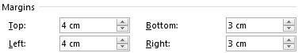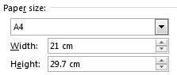b. Setiap halaman Laporan Tugas Akhir harus mempunyai batas tepi halaman (margin) dengan ketentuan : atas dan kiri: 4 cm, kanan dan bawah: 3cm
3.3 Format Pengetikan
Format pengetikan yang perlu diperhatikan dalam penulisan laporan Skripsi diantaranya

sebagai berikut:

a. Laporan diketik dengan applikasi pengolah kata (seperti Microsoft Word).

Usahakan dalam membuat laporan menggunakan 1 macam applikasi saja dengan versi yang sama agar tidak terjadi perubahan format. Contoh jangan berganti versi Ms Word dari 2007 ke 2010.
b. Pengetikan dilakukan rata kanan dan kiri (justify) kecuali halaman-halaman tertentu, dengan tetap memenuhi kaidah penulisan sesuai Ejaan Bahasa Indonesia Yang Disempurnakan, dan hanya ada satu sisi halaman, tidak timbal balik (Multiple pages: Normal).
c. Judul bab diketik pada batas atas bidang pengetikan, disusun simetris menggunakan huruf besar semua, tanpa penggarisbawahan atau pembubuhan titik di akhir judul. Nomor bab menggunakan lambang angka Romawi.
d. Judul sub-bab dan anak sub-bab diketik dari batas kiri bidang pengetikan dengan menggunakan huruf kecil kecuali awal kata yang diketik dengan huruf besar. Penomoran dilakukan dengan memberi nomor bab dengan angka Arab dan nomor sub-bab/anak sub- bab bersangkutan dipisah dengan tanda titik dan tanpa diakhiri titik.
e. Bila masih diperlukan sub-sub bab, maka penamaannya menggunakan huruf kecil seperti pada butir (d) dan penomoran mengikuti pola penomoran di atas.
f. Untuk perpintahan halaman tiap bab, hendaknya tidak menggunakan enter tetapi menggunakan perintah INSERT → Page Break
g. Awal alinea diketik mulai dari batas kiri bidang pengetikan.

h. Dalam teks, sesudah tanda baca titik (.), titik dua (:), koma (,) dan titik koma (;) hendaknya diberi satu spasi.
i. Jarak antara akhir judul bab dengan awal teks 3 (tiga) baris. Jarak antara akhir teks dengan sub- judul, maupun antara sub-judul dan awal teks berikutnya 2 (dua) baris. Jarak antar alinea sama dengan jarak antarbaris, yaitu satu setengah spasi.
j. Jarak spasi (Line Spacing) 1,5 lines (khusus ABSTRAKSI hanya 1 (single), after 0 pt, before 0pt

k. Jenis huruf (Font) : Times New Roman.

l. Ukuran / variasi huruf :

o JUDUL BAB → 14 / TEBAL + HURUF BESAR

o Subbab → 12 / Tebal + Huruf Besar Di Setiap Awal Kata

o Sub-Subbab → 12/ Normal + Huruf Besar Di Setiap Awal Kata

o Isi → 12 / normal

3.4 Penomoran Halaman

Bagian Awal

a. Lembar sampul dalam sampai dengan lembar daftar istilah menggunakan angka romawi

kecil ( i, ii, iii, iv, v, x, …dst)

b. Lembar judul dan lembar pengesahan, nomor halaman tidak perlu diketik, tapi tetap dihitung.
Bagian Isi

a. Nomor halaman ditulis dengan angka latin (1,2,3,4,10,…dst)

b. Halaman pertama dari bab pertama adalah halaman nomor satu.

c. Peletakan nomor halaman untuk setiap awal bab di bagian bawah tengah,
BAB I PENDAHULUAN

Isi isi isi isi isi isi isi isi isi isi isi isi isi isi isi isi isi isi isi isi isi isi isi isi isi isi isi isi isi isi isi isi isi isi isi isi isi isi isi isi isi isi isi isi isi isi isi isi isi isi isi isi isi isi isi isi isi isi isi isi isi isi isi isi isi isi isi isi isi isi isi isi isi isi isi isi isi isi isi isi isi isi isi isi isi
isi.

1

d. Halaman lainnya di pojok kanan atas.

2

Isi isi isi isi isi isi isi isi isi isi isi isi isi isi isi isi isi isi isi isi isi isi isi isi isi isi isi isi isi isi isi isi isi isi isi isi isi isi isi isi isi isi isi isi isi isi isi isi isi isi isi isi isi isi isi isi isi isi
isi isi isi isi isi isi isi isi isi isi isi isi isi isi isi isi isi isi isi isi isi isi isi isi isi isi isi isi.

Bagian Akhir

Lembar daftar pustaka sampai dengan lembar lampiran, nomor halaman ditulis di bagian bawah tengah dengan angka latin dan merupakan kelanjutan dari penomoran pada bagian pokok.
BAB IV STRUKTUR PENULISAN

Terdapat 3 struktur penulisan yang dapat digunakan dalam skripsi ini. Struktur penulisan yang digunakan adalah berdasarkan bidang peminatan Skripsi yang mahasiswa pilih.
4.1 Struktur Penulisan Bidang Peminatan Sistem Cerdas
Halaman Sampul Depan HALAMAN PERSETUJUAN HALAMAN PENGESAHAN PERNYATAAN KEASLIAN SKRIPSI
PERNYATAAN PERSETUJUAN PUBLIKASI
UCAPAN TERIMA KASIH ABSTRAK
ABSTRACT DAFTAR ISI
DAFTAR TABEL (jika ada)
DAFTAR GAMBAR (jika ada)
DAFTAR LAMPIRAN (jika ada)
BAB I PENDAHULUAN
1.1 Latar Belakang
1.2 Identifikasi Masalah
1.3 Batasan Masalah
1.4 Rumusan Masalah
1.5 Tujuan Penelitian
1.6 Manfaat Penelitian
BAB II TINJAUAN PUSTAKA DAN LANDASAN TEORI
2.1 Tinjauan penelitian (Berisi penelitian-penelitian terdahulu yang terkait minimal 3)
2.2 Landasan Teori (Berisi kajian teori terkait penelitian yang dilakukan)
BAB III METODE PENELITIAN
3.1 Instrumen Penelitian
3.2 Analisa Permasalahan
3.3 Data yang digunakan
3.4 Metode yang digunakan
3.6 Pengujian
BAB IV HASIL DAN PEMBAHASAN
4.1 Simulasi Perhitungan Manual Algoritma
4.2 Hasil Pengujian
4.3 Pembahasan
BAB V PENUTUP
5.1 Kesimpulan
5.2 Saran

4.2 Struktur Penulisan Bidang Peminatan RPLD Halaman Sampul Depan
HALAMAN PERSETUJUAN HALAMAN PENGESAHAN PERNYATAAN KEASLIAN SKRIPSI
PERNYATAAN PERSETUJUAN PUBLIKASI UCAPAN TERIMA KASIH
ABSTRAK ABSTRACT
DAFTAR ISI (jika ada)
DAFTAR TABEL (jika ada) DAFTAR GAMBAR (jika ada) DAFTAR LAMPIRAN
BAB I PENDAHULUAN
1.1 Latar Belakang
1.2 Identifikasi Masalah
1.3 Batasan Masalah
1.4 Rumusan Masalah
1.5 Tujuan Penelitian
1.6 Manfaat Penelitian
BAB II TINJAUAN PUSTAKA DAN LANDASAN TEORI
2.1 Tinjauan penelitian (Berisi penelitian-penelitian terdahulu yang terkait minimal 3)
2.2 Landasan Teori (Berisi kajian teori terkait penelitian yang dilakukan)
BAB III METODOLOGI PENELITIAN
3.1 Instrumen Penelitian
3.2 Analisa Permasalahan
3.3 Sistem yang Berjalan
3.4 Metode yang digunakan
3.5 Kebutuhan Hardware
3.6 Pengujian
BAB IV HASIL DAN PEMBAHASAN
4.1 Hasil Pengujian
4.2 Pembahasan
BAB V PENUTUP
5.1 Kesimpulan
5.2 Saran
4.3 Struktur Penulisan Bidang Peminatan Data Mining
Halaman Sampul Depan HALAMAN PERSETUJUAN HALAMAN PENGESAHAN PERNYATAAN KEASLIAN SKRIPSI
PERNYATAAN PERSETUJUAN PUBLIKASI UCAPAN TERIMA KASIH
ABSTRAK ABSTRACT DAFTAR ISI
DAFTAR TABEL (jika ada)
DAFTAR GAMBAR (jika ada) DAFTAR LAMPIRAN (jika ada) BAB I PENDAHULUAN
1.1 Latar Belakang
1.2 Identifikasi Masalah
1.3 Batasan Masalah
1.4 Rumusan Masalah
1.5 Tujuan Penelitian
1.6 Manfaat Penelitian
BAB II TINJAUAN PUSTAKA DAN LANDASAN TEORI
2.1 Tinjauan penelitian (Berisi penelitian-penelitian terdahulu yang terkait minimal 3)
2.2 Landasan Teori (Berisi kajian teori terkait penelitian yang dilakukan)
BAB III METODOLOGI PENELITIAN
3.1 Objek Penelitian
3.2 Jenis Data
3.3 Data yang digunakan
3.4 Metode yang digunakan
3.5 Pengujian
BAB IV HASIL DAN PEMBAHASAN
4.1 Hasil Pengujian
4.2 Pembahasan
BAB V PENUTUP
5.1 Kesimpulan
5.2 Saran
LAMPIRAN

Lampiran 1. Format Pembuatan Halaman Sampul Depan

Huruf Kapital, Tebal, 16 pt
SKRIPSI

Huruf Kapital, Tebal, 14 pt
JUDUL SKRIPSI DALAM BAHASA INDONESIA

(JUDUL BAHASA INGGRIS)

Normal, 12 pt
Diajukan untuk memenuhi salah satu syarat

memperoleh Gelar Sarjana Komputer

Tinggi 3,57 cm, lebar 4,06 cm

Normal, 12 pt

Huruf Kapital, Tebal, 14 pt
Disusun oleh : Nama Lengkap
311610xxx

PROGRAM STUDI TEKNIK INFORMATIKA FAKULTAS TEKNIK
UNIVERSITAS PELITA BANGSA BEKASI
2020
Lampiran 2

LEMBAR PERSETUJUAN SKRIPSI
(Times New Roman, Bold, 12 pt)

………………………………………………………………………………………
……JUDUL SKRIPSI (Times New Roman, Bold, 14pt)……
………………………………………………………..

Disusun oleh: Nama Lengkap NIM

Telah diperiksa dan disahkan pada tanggal : …, …, …

Dosen Pembimbing I

Nama Lengkap dan Gelar
NIDN. ……………………
Dosen Pembimbing II

Nama Lengkap dan Gelar
NIDN.

Mengetahui,
Ketua Program Studi Teknik Informatika

Aswan Supriyadi Sunge, S.E, M.Kom
NIDN. 0426018003
Lampiran 3

LEMBAR PENGESAHAN (Times New Roman, Bold, 12 pt)

………………………………………………………………………………………
……JUDUL SKRIPSI (Times New Roman, Bold, 14pt)…
………………………………………………………..

Disusun oleh: Nama Lengkap NIM

Telah dipertahankan didepan Dewan Penguji pada tanggal : …, …, …

Dosen Penguji I

Nama Lengkap dan Gelar
NIDN. …………………..
Dosen Penguji II

Nama Lengkap dan Gelar
NIDN. …………………..

Dosen Pembimbing I

Nama Lengkap dan Gelar
NIDN. ……………………
Dosen Pembimbing II

Nama Lengkap dan Gelar
NIDN.

Mengetahui,
Ketua Program Studi Teknik Informatika

Aswan Supriyadi Sunge, S.E, M.Kom
NIDN. 0426018003

Dekan Fakultas Teknik

Putri Anggun Sari, S.Pt., M.Si.
NIDN. 0424088403
Lampiran 4. Contoh Penulisan Pernyataan Keaslian Skripsi

PERNYATAAN KEASLIAN SKRIPSI

Sebagai mahasiswa Universitas Pelita Bangsa, yang bertanda tangan dibawah ini, saya :

Nama

NIM

: Danang Kuswardono

: 311510078

Menyatakan bahwa karya ilmiah yang berjudul :

“Pengembangan Sistem Informasi Rumah Sakit Subsistem Billing Pasien

Pada RSU Permata Bunda Kab. Grobogan”

merupakan karya asli saya (kecuali cuplikan dan ringkasan yang masing-masing telah saya jelaskan sumbernya dan perangkat pendukung seperti web cam dll). Apabila dikemudian hari, karya saya disinyalir bukan merupakan karya asli saya, yang disertai dengan bukti-bukti yang cukup, maka saya bersedia untuk dibatalkan gelar saya beserta hak dan kewajiban yang melekat pada gelar tersebut. Demikian surat
pernyataan ini saya buat dengan sebenarnya.

Dibuat di

Pada Tanggal
: Bekasi

: 20 Januari 2020

Yang Menyatakan,

Danang Kuswardono
Lampiran 5. Contoh Penulisan Pernyataan Persetujuan Publikasi

PERNYATAAN PERSETUJUAN PUBLIKASI KARYA ILMIAH UNTUK KEPENTINGAN AKADEMIS

Sebagai mahasiswa Universitas Pelita Bangsa, yang bertanda tangan dibawah ini, saya :

Nama

NIM

: Danang Kuwardono

: 311510078

demi mengembangkan Ilmu Pengetahuan, menyetujui untuk memberikan kepada Universitas Pelita Bangsa Hak Bebas Royalti Non-Elsklusif (Non Exclusive Royalty Free Right) atas karya ilmiah yang berjudul :

“Pengembangan Sistem Informasi Rumah Sakit Subsistem Billing Pasien

Pada RSU Permata Bunda Kab. Grobogan”

beserta perangkat yang diperlukan (bila ada). Dengan Hak Bebas Royalti Non-Elsklusif ini Universitas Pelita Bangsa berhak untuk menyimpan, mengcopy ulang (memperbanyak), menggunakan, mengelolanya dalam bentuk pangkalan data (database), mendistribusikannya dan menampilkan/mempublikasikannya diinternet atau media lain untuk kepentingan akadmeis tanpa perlu meminta ijin dari saya selama tetap mencantumkan nama saya sebagai penulis/pencipta.

Saya bersedia untuk menanggung secara pribadi, tan[a melibatkan pihak Universitas Pelita Bangsa, segala bentuk tuntutan hukum yang timbul atau pelanggaran Hak Cipta dalam karya ilmiah saya ini.

Demikian surat pernyataan ini saya buat dengan sebenarnya.

Dibuat di

Pada Tanggal

: Bekasi

: 20 Januari 2020

Yang Menyatakan,

Danang Kuswardono
Lampiran 6. Contoh Penulisan Ucapan Terimakasih
UCAPAN TERIMA KASIH

Dengan memanjatkan puji syukur kehadirat Allah SWT, Tuhan Yang Maha Pengasih dan Maha Penyayang yang telah melimpahkan segala rahmat, hidayah, dan inayah-Nya kepada penulis sehingga skripsi dengan judul “PENGEMBANGAN SISTEM INFORMASI RUMAH SAKIT SUBSISTEM BILLING PASIEN PADA RSU PERMATA BUNDA KAB. GROBOGAN” dapat penulis selesaikan sesuai dengan rencana karena dukungan dari berbagai pihak yang tidak ternilai besarnya. Oleh karena itu penulis menyampaikan terima kasih kepada :
1. Putri Anggun Sari, S.Pt., M.Si., sebagai Dekan Fakultas Teknik, Universitas Pelita

Bangsa,

2. Aswan S.Sunge, S.E., M.Kom., sebagai Ketua Program Studi Teknik Informatika, Fakultas Teknik, Universitas Pelita Bangsa,
3. Yoga Religia, S.Kom., M.Kom., sebagai Dosen Pembimbing I dan Ikhsan Romli, S.Si., M.Sc., sebagai Dosen Pembimbing II yang memberikan ide penelitian, memberikan informasi referensi yang penulis butuhkan dan bimbingan yang berkaitan dengan penelitian penulis,
4. Direksi dan semua staf RSU Permata Bunda yang telah memberikan data-data untuk keperluan penyusunan tugas akhir ini hingga terbentuknya sistem aplikasi,
5. Orang Tua dan keluarga yang telah memberikan semangat dan motivasi untuk menyelesaikan penulisan skripsi ini,
6. Serta seluruh rekan sejawat Program Studi Teknik Informatika, Fakultas Teknik, Universitas Pelita Bangsa.

Semoga Tuhan Yang Maha Esa memberikan balasan yang lebih besar kepada beliau-beliau dan pada akhirnya penulis berharap bahwa penulisan skripsi ini dapat bermanfaat dan berguna sebagaimana mestinya.

Bekasi, Januari 2020

Penulis
Lampiran 7a. Contoh Penulisan Abstrak dalam Bahasa Indonesia

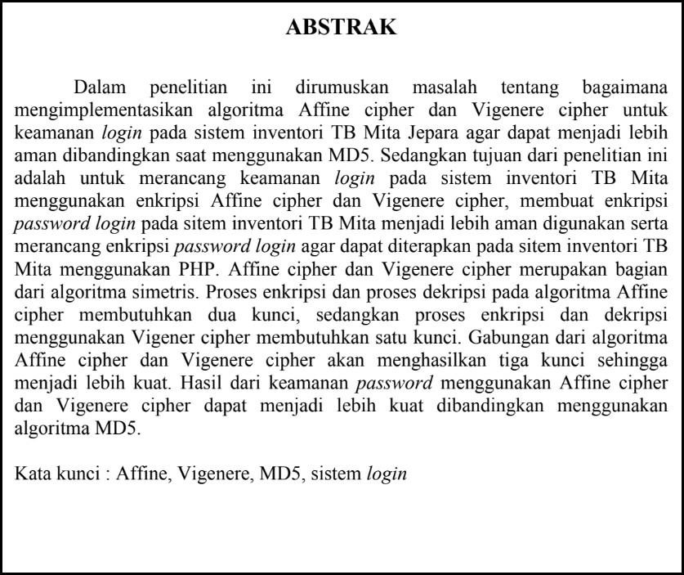

37
Lampiran 7b. Contoh Penulisan Abstrak dalam Bahasa Inggris

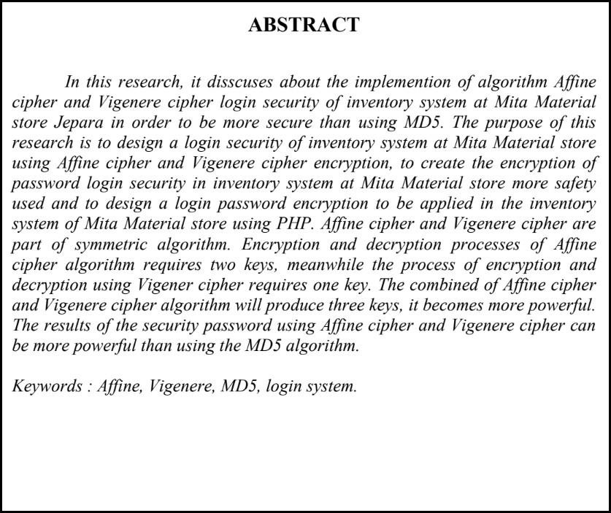

38
Lampiran 8. Contoh Penulisan Daftar Isi

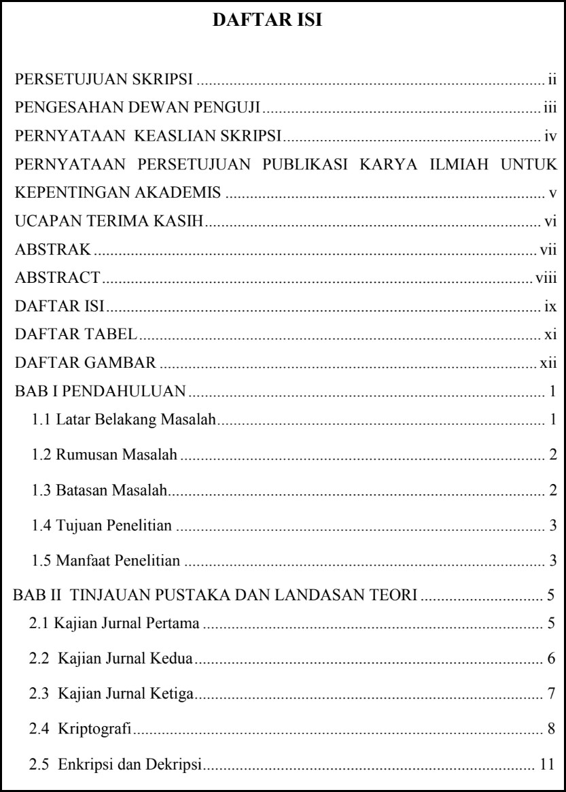

39
Lampiran 9. Contoh Penulisan Daftar Tabel

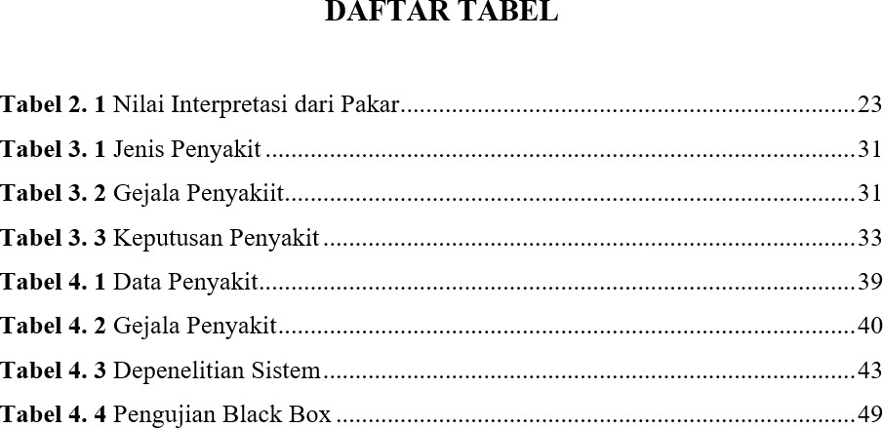

40
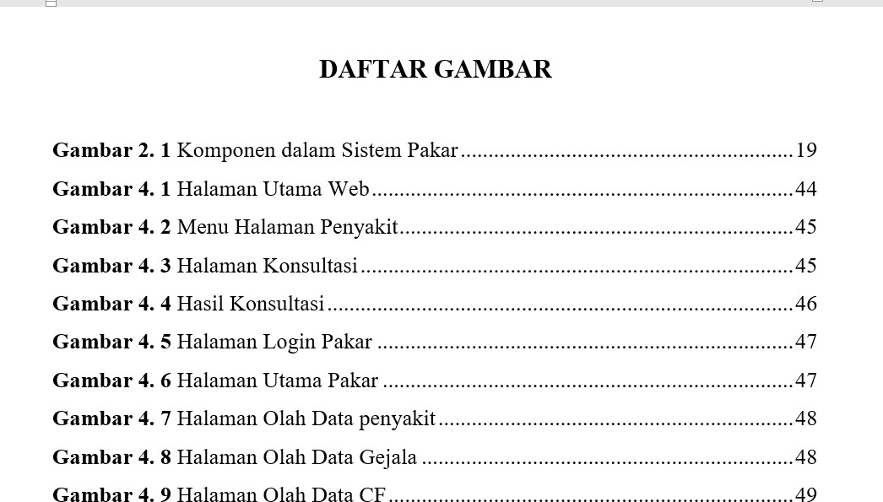Lampiran 10. Contoh Penulisan Daftar Gambar

41
Lampiran 11. Contoh Penulisan Daftar Lampiran

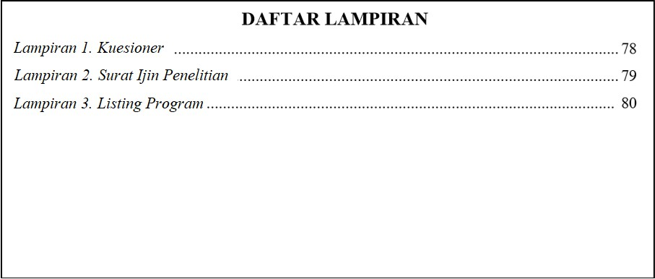

42
Lampiran 12. Contoh Penulisan Daftar Pustaka

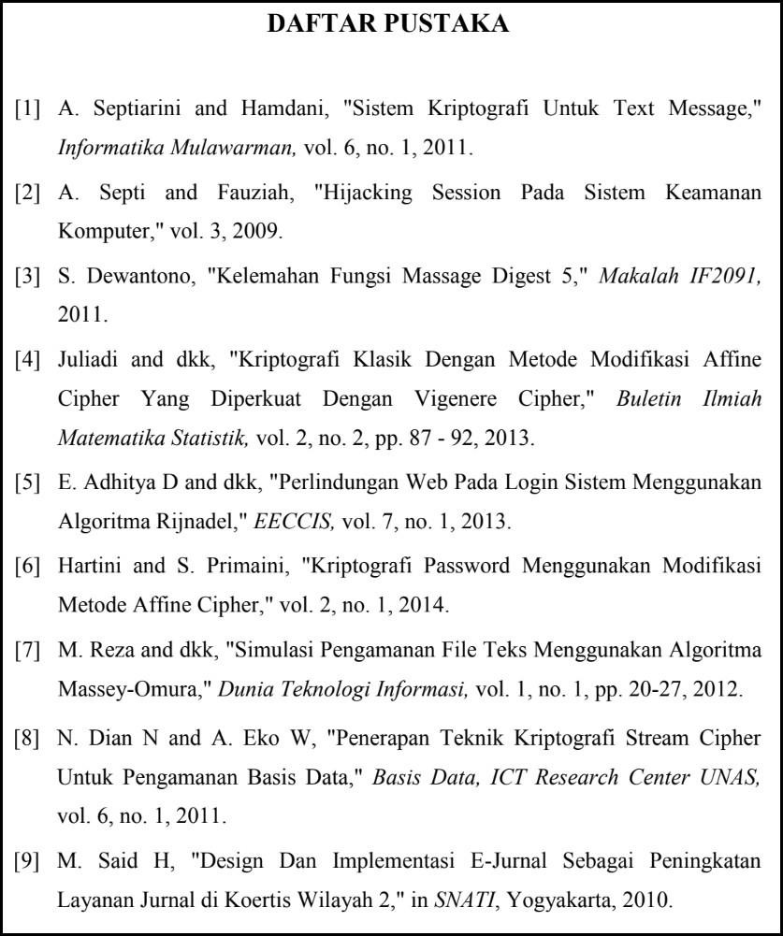

43
Lampiran 13. Kartu Kendali Bimbingan Skripsi

KARTU KENDALI BIMBINGAN SKRIPSI

Nama Mahasiswa : …………………………………………………………………….... NIM : ……………………………………………………………………… Program Studi : ……………………………………………………………………… Dosen Pembimbing I : ……………………………………………………………………… Dosen Pembimbing II : ……………………………………………………………………… Judul Skripsi : ………………………………………………………………………
………………………………………………………………………

………………………………………………………………………

TANGGAL KONSULTASI | TANGGAL KEMBALI | SUB POKOK BAHASAN | SARAN | DOSEN | PARAF

TANGGAL KONSULTASI | TANGGAL KEMBALI | SUB POKOK BAHASAN | SARAN | DOSEN | PARAF

Dosen Pembimbing I

………………………………
Mengetahui,

Dosen Pembimbing II

………………………………

